1 L-ES
QCM Thème : Nourrir l’humanité

- Complexe argilo-humique
Mise en évidence du complexe argilo-humique (CAH)
 Le CAH retient les ions positifs
 Le CAH retient les ions négatifs
 Le CAH retient tous les ions
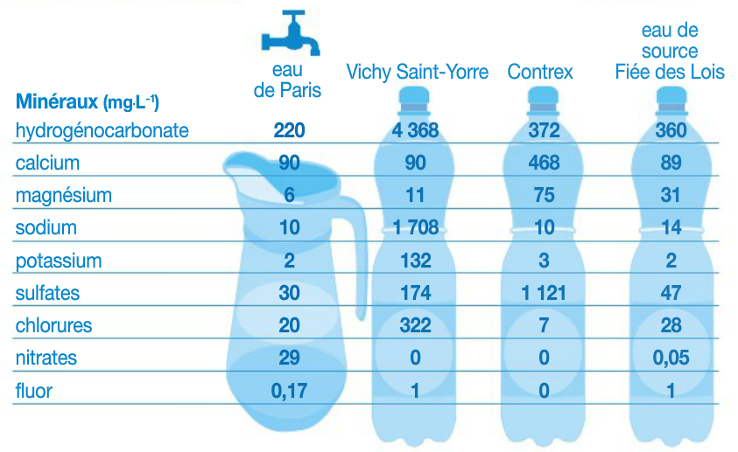
 Le CAH est chargé positivement

- La dureté de l’eau dépend de la présence d’ions calcium et magnésium dans l’eau. Plus une eau est riche en ions calcium et magnésium, plus elle est dure.

 L’eau de Paris est plus dure que l’eau de Contrex
 L’eau la plus dure est l’eau de Contrex
 L’eau de Paris est la moins dure
 L’eau de Fiée des Lois est la moins dure
- Pour chaque cas, indiquer s’il s’agit d’une transformation physique ou chimique.

 | Transformation physique | Transformation chimique
Brunissement d’une pomme |  | 
Congélation |  | 
Rancissement du beurre |  | 
Lyophilisation |  | 

- Cocher le processus dans lequel intervient une solidification :

 Réfrigération
 Congélation
 Lyophilisation
 Irradiation

- Associer à chaque partie des schémas la lettre correspondant à sa légende :
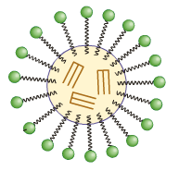
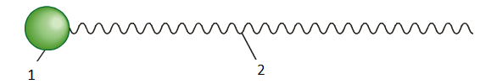
3
4

Légende :
A : partie hydrophobe
B : micelle
C : partie hydrophile
D : molécule tensioactive

Légende (A, B, C ou D)
1
2
3
4

